Занятие по сенсорному развитию для младшей группы
Воспитатель: Копытова Т.И.
Тема: Тонет - не тонет. Свойство материалов: дерево – железо.
Цель: познакомить со свойствами дерева и железа (металла) на воде.
Задачи: дать начальные навыки сравнивания, расширить представление о повадках домашних птиц (цыплят и утят) на воде. Обогатить словарный запас прилагательными (пушистый, прозрачный, блестящий). Развивать воображение, знания об окружающем мире.
Материал. Таз с водой, набор игрушек (утята, цыплята), ложки деревянные, металлические. Железная гирька. Обручи. Пластилин.
Ход занятия.
Дети сидят кружком около таза с водой.
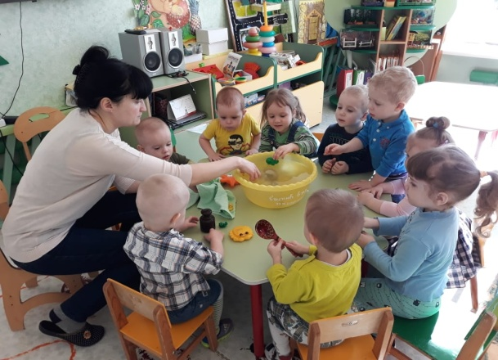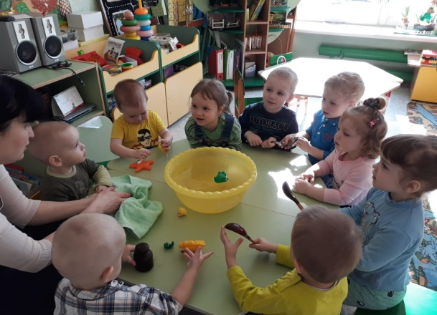
Воспитатель: Ребята, отгадайте, кто это там у меня пищит. Маленькие, желтые, пушистые? Дети: Цыплята. А в другой руке кто-то крякает. Кто же это? Дети: Утята.
Воспитатель: Утята и цыплята отправились вместе с нами на озеро. Утята очень любят воду и хорошо умеют плавать. Давайте опустим их в воду (дети опускают утят в воду). Цыпляткам тоже очень хочется плавать вместе с утятками, но они не умеют. Как же помочь им? Не знаете?
Я вам сейчас подскажу. Посмотрите, что у меня в руках? (Ложки). Да, ложки, да не простые, а красивые, нарядные, расписные, Они сделаны из дерева. Это деревянные ложки. Давайте попробуем превратить их в кораблики, опустим в воду. Эй, цыплятки, садитесь в кораблики! (Дети аккуратно сажают в ложку цыплят).
У меня есть еще ложки, но не деревянные, а железные. Потрогайте их. Чувствуете, в отличие от деревянных ложек, они тяжелые, холодные и блестящие. Давайте опустим их тоже на воду. Что стало с железными ложками? (Они утонули). Вывод. Дерево легкое, оно не тонет в воде, из него можно сделать кораблик, а металлические предметы тяжелые, они тонут.
Чтобы еще раз убедиться в этом, воспитатель опускает в воду еще один металлический предмет (гирьку).
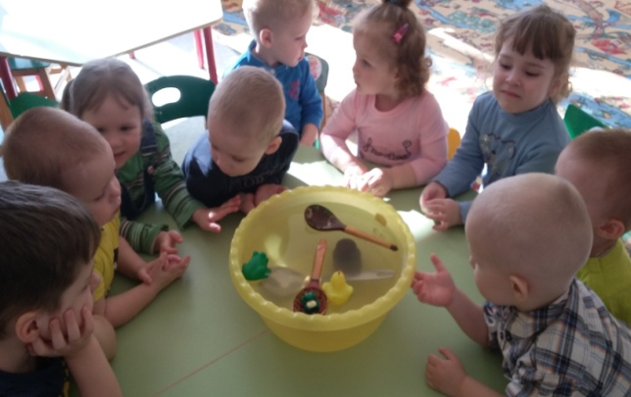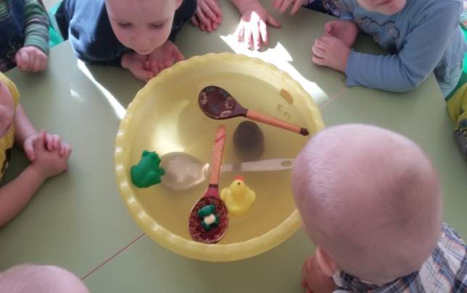
Воспитатель: Наши уточки и цыплятки наплавались и хотят отдохнуть, А мы с вами превратимся в цыпляток, а Полина будет кошкой.
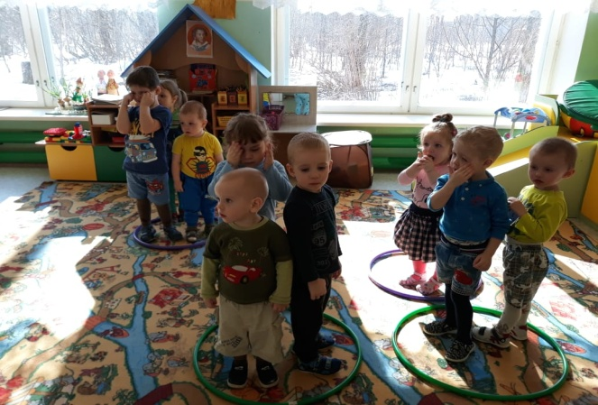
Подвижная игра «Кошка и цыплятки».
«На скамейке у дорожки прилегла и дремлет кошка. Кошка глазки открывает и цыпляток догоняет». (Дети убегают от кошки в обручи-«гнездышки»).
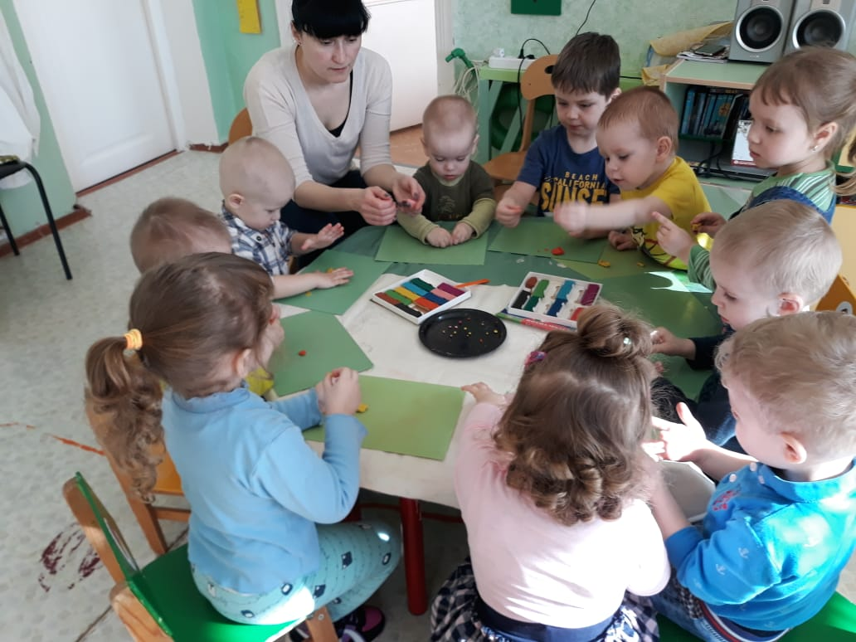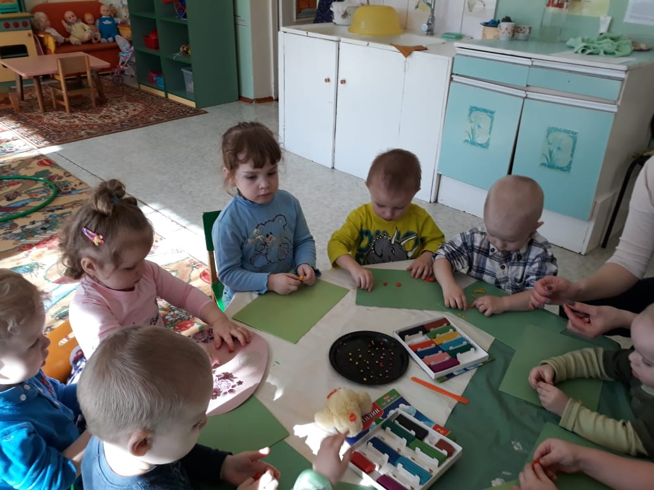
Лепка.
Воспитатель: Цыплятки и уточки проголодались и хотят покушать. Давайте, слепим для них из пластилина зернышки и покормим их.
